合肥文旅轨道物业服务有限公司轨道交通2号线东延、3号线南延项目房建紧急物资采购询价文件
一、项目名称及内容
1.项目单位:合肥文旅轨道物业服务有限公司
2.项目名称:轨道交通2号线东延、3号线南延项目房建紧急物资采购
3.项目类别:货物
4.项目内容:详见货物需求 (附件一)
5.项目概算:2.5万元（超概算报价无效）
6.报价方式:有效最低价法
二、投标人资格
1.具有独立承担民事责任的能力；
2.本项目不接受联合体投标；
3.公司具有合法有效的营业执照，营业执照经营范围需符合招标采购要求。
4.符合下列情形之一：
1)开标日前两年内未被合肥市及其所辖县（市）公共资源交易监督管理局记不良行为记录或记不良行为记录累计未满10分的。
2)最近一次被合肥市及其所辖县（市）公共资源交易监督管理局记不良行为记录累计记分达10分(含10分)到15分且公布日距开标日超过6个月。
3)最近一次被合肥市及其所辖县（市）公共资源交易监督管理局记不良行为记录累计记分达15分(含15分)到20分且公布日距开标日超过12个月。
4)最近一次被合肥市及其所辖县（市）公共资源交易监督管理局记不良行为记录累计记分达20分(含20分)及以上且公布日距开标日超过24个月。
4.投标人存在以下不良信用记录情形之一的，不得推荐为中标候选人，不得确定为中标人：
1）投标人被人民法院列入失信被执行人的；
2）投标人或其法定代表人或拟派项目经理（项目负责人）被人民检察院列入行贿犯罪档案的；
3）投标人被工商行政管理部门列入企业经营异常名录的；
4）投标人被税务部门列入重大税收违法案件当事人名单的。
三、投标报名
1.报名日期：2023年12月23日9:00至2023年12月27日17:00
2.领取方法：登录合肥文旅博览集团有限公司网站http://www.zwzcgl.com/index/lists/011001下载标书
四、开标时间及地点
1.开标时间：2023年12月28日上午9：00
2.开标地点：安徽省合肥市庐阳区长江中路168号招商大厦5楼
五、投标截止时间
2023年12月27日下午17：00
六、联系方法
招 标 人：合肥文旅轨道物业服务有限公司
地 址：安徽省合肥市庐阳区长江中路168号招商大厦5楼
联 系 人：张工
联系电话：0551-62880233
七、投标文件的递交：2023年12月27日下午17：00前将报价单连同营业执照和相关资质证明盖章后装订成册并封装于一个文件袋内，送至安徽省合肥市庐阳区长江中路168号招商大厦5楼。
八、付款方式:货物送至各项目由项目负责人验收合格签字确认后，3 个月内通过银行转款付清。在招标人付款前，中标人需向招标人交付由项目负责人、总仓核对后签字确认的送货单和等额的增值税专用发票，否则招标人有权拒绝或者延迟付款，且不承担违约责任。
九、供货地点:甲方指定任意地点。
十、报价要求:投标人应自行踏勘现场，如投标人因未及时踏勘现场而导致的报价缺项漏项废标或中标后无法完工，投标人自行承担一切后果;投标人须按此数量报投标总价并在投标分项报价表中列明每种货物的综合单价,投标总价作为定标的依据。成交后，最终数量据实结算，允许多退少补，综合单价不变。综合单价是指完成招标需求全部内容的单位综合价格。包括材料的生产、包装运输、装卸、加工(含加工过程中的主要及辅助材料损耗 )、验收、维保、培训、利润、税金等全部费用,并作为项目结算依据。投标报价总价不得高于项目概算否则，作为废标处理。
特别说明：本次招标的所有工程用品均需符合各项目现场使用，报价过程中，如对某工程用品的规格型号有疑问，可直接联系第六条中联系人张工，中标后不得以报价产品规格型号不符合现场使用为由增加费用或拒绝提供货物需求中的工程用品。
十二、供货要求:接书面采购清单后 10个日历天完成本批次供货。所送物品均需提供免费退换货服务,所产生的相关费用由乙方自行承担。

附件一
《货物需求明细表》
序号 | 品名 | 品牌 | 规格 | 单位 | 数量 | 备注
1 | 水管 | 君吻 | PU 6分，10M | 根 | 2 | 2延、3延各1根
2 | 绳子 | 奔新农 | 3股麻绳20米 | 条 | 4 | 2延、3延各2条
3 | 平凿 | 橙央 | 26公分 | 个 | 2 | 2延、3延各1个
4 | 方凿 | 橙央 | 27公分 | 个 | 2 | 2延、3延各1个
5 | 尖锹 | pufan | 20公分 | 把 | 8 | 2延、3延各4把
6 | 方锹 | pufan | 30公分 | 把 | 12 | 2延、3延各6把
7 | 焊工面罩（黑色） | gol-siv | DQ-9205A | 个 | 2 | 2延、3延各1个
8 | 铁丝 | 源兴 | 8号 | 卷 | 2 | 2延、3延各1卷
9 | 安全带 | 星工 | 2m | 个 | 6 | 2延、3延各3个
10 | 不锈钢锯条 | 得力 | 31cm | 盒 | 2 | 2延、3延各1盒
11 | 八角锤 | 美科 | 2.7kg | 把 | 2 | 2延、3延各1把
12 | 羊角锤 | 美科 | 1.25p | 把 | 2 | 2延、3延各1把
13 | 三爪吸盘 | 得力 | 三爪 | 个 | 2 | 2延、3延各1个
14 | 石材切割机 | 东成 | ZLE-FF110 | 台 | 2 | 2延、3延各1台
15 | 潜水泵 | 臣源 | QDX3-32-0.75 | 台 | 2 | 2延、3延各1台
16 | 单向喷射自吸泵 | 臣源 | JET | 台 | 2 | 2延、3延各1台
17 | 液压钳 | 德力西 | YQ240A | 把 | 2 | 2延、3延各1把
18 | 十字镐 | 京必诚 | 88cm | 把 | 2 | 2延、3延各1把
19 | 雨鞋 | 回力 | 42码 | 双 | 4 | 2延、3延各2双
20 | 彩条布 | 源兴 | 6m*5m | 卷 | 2 | 2延、3延各1卷
21 | 电焊机 | 德力西 | WS-T250N | 台 | 2 | 2延、3延各1台
22 | 充电式手枪钻 | 东成 | 充电式 16V | 台 | 2 | 2延、3延各1台
23 | 充电式角向磨光机 | 东成 | 充电式 DCSM03-100 | 台 | 2 | 2延、3延各1台
24 | 石材切割机 | 东成 | 插电式 ZLE-FF110 | 台 | 2 | 2延、3延各1台
25 | 充电式石材切割机 | 东成 | 充电式 DCZE125 | 台 | 2 | 2延、3延各1台
26 | 抽拉梯 | 纳贝菲 | 6米铝合金 | 把 | 2 | 2延、3延各1把
27 | 手动抽芯铆钉枪 | 得力 | DSM-5型 | 把 | 4 | 2延、3延各2把
28 | 小推车 | 搬运宝 | 70*46cm | 辆 | 2 | 2延、3延各1辆
29 | 开口扳手 | 绿林 | 双头 8-10 | 个 | 15 | 2延10把、3延5把
30 | 开口扳手 | 绿林 | 双头 12-14 | 个 | 15 | 2延10把、3延5把
31 | 铁锹 | pufan | 100*120cm | 把 | 8 | 2延、3延各4把
32 | 撬棍 | 德东 | 50cm | 根 | 7 | 2延4根、3延3根
33 | 抹泥刀 | 卡夫威尔 | 235mm | 把 | 10 | 2延、3延各5把
34 | 油灰刀 | 卡夫威尔 | 3寸 | 把 | 20 | 2延、3延各10把
35 | 灭火器 | 星浙安 | 干粉式 5kg | 瓶 | 4 | 2延、3延各2瓶
36 | 电焊工手套 | 星工 | 均码 | 双 | 4 | 2延、3延各2双
37 | 微波炉控制器 | 便电侠 | R01-C0-6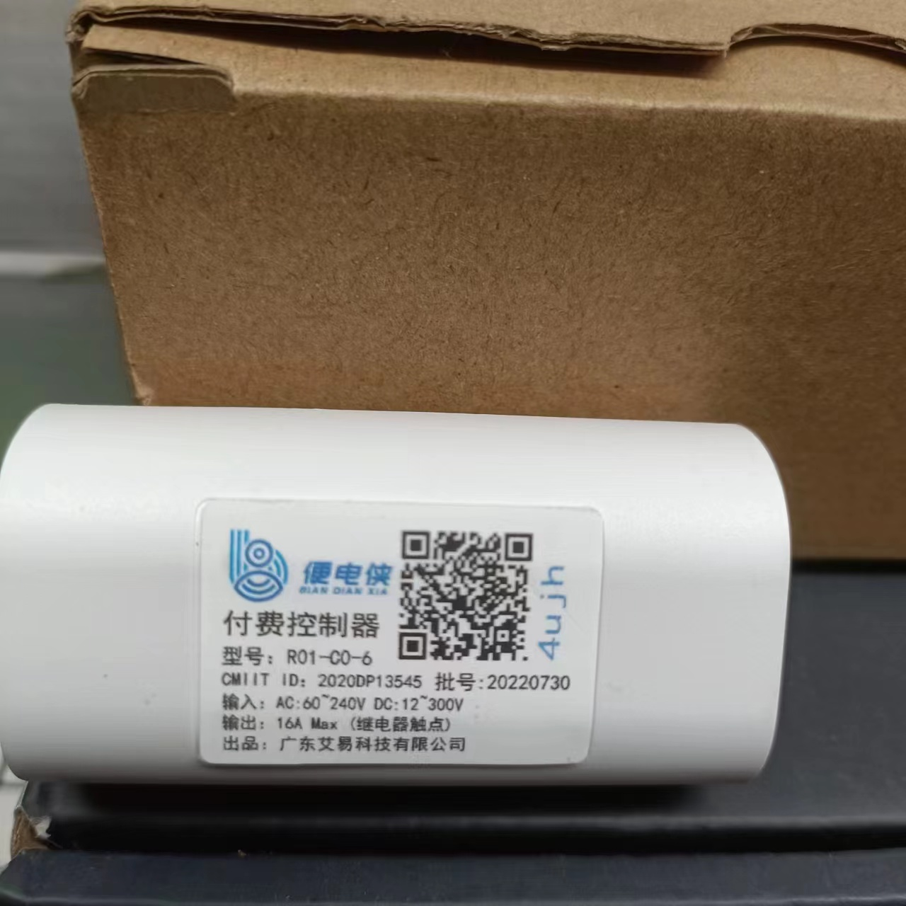 | 个 | 25 | 2延15台、3延10台
38 | 泡沫双面胶 | 高粘泡棉 | 1.7cm | 卷 | 100 | 2延、3延各50卷
39 | 固化剂 | 绿松林 | 100ml | 支 | 20 | 2延、3延各10支
40 | 乳胶漆 | 立邦 | 10kg/桶 | 桶 | 2 | 2延、3延各1桶
41 | 补墙膏 | 立邦 | 20kg/桶 | 桶 | 10 | 2延、3延各5桶
42 | 云石胶 | 大力士 | 3.7L/桶 | 桶 | 10 | 2延、3延各5桶
43 | 美纹纸 | 联力 | 3公分 | 卷 | 40 | 2延、3延各20卷
44 | 透明胶带 | 得力 | 宽48mm | 卷 | 20 | 2延、3延各10卷
45 | 沉头钻尾螺丝 | 易丝 | 4.2*25mm | 盒 | 4 | 2延、3延各2盒
46 | 沉头钻尾螺丝 | 易丝 | 4.2*50mm | 盒 | 4 | 2延、3延各2盒
47 | 沉头钻尾螺丝 | 易丝 | 4.8*25mm | 盒 | 4 | 2延、3延各2盒
48 | 沉头钻尾螺丝 | 易丝 | 5.5*25mm | 盒 | 4 | 2延、3延各2盒
49 | 自攻螺丝 | 易丝 | 5.5*50mm | 盒 | 4 | 2延、3延各2盒
50 | 陶瓷墙壁钻 | 东成 | 6mm | 根 | 40 | 2延、3延各20根
51 | 十字披头 | 绿林 | 6.35*65mm | 根 | 20 | 2延、3延各10根
52 | 电锤钻头 | 东成 | 6mm | 根 | 10 | 2延、3延各5根
53 | 电锤钻头 | 东成 | 8mm | 根 | 10 | 2延、3延各5根
54 | 不锈钢膨胀螺栓 | 固万基 | 6mm | 根 | 60 | 2延、3延各30根
55 | 金属切割片 | 东成 | 内径16mm 外径107mm | 片 | 40 | 2延、3延各20片
56 | 抛光打磨片 | 东成 | 内径16mm 外径107mm | 片 | 20 | 2延、3延各10片
57 | 石材切割片 | 东成 | 内径20mm 外径114mm | 片 | 20 | 2延、3延各10片
合计 |  |  |  |  | 632

